GESUCH für die Erstellung von temporären Reklamen
auf Grundeigentum der Gemeinde Emmen

Gesuchsteller Klicken Sie hier, um Text einzugeben.
Verein / Institution / Partei
Name, Vorname, Adresse
Telefon-Nr., Mail-Adresse
Klicken Sie hier, um Text einzugeben.
Klicken Sie hier, um Text einzugeben.
Klicken Sie hier, um Text einzugeben.
Klicken Sie hier, um Text einzugeben.

Anlass inklusive Datum Klicken Sie hier, um Text einzugeben.
Klicken Sie hier, um Text einzugeben.

Temporäre Reklamen sind nur auf folgenden 4 Standorten erlaubt.
Pro Grundstück sind maximal 2 Plakate im Mindestabstand von 1,5 m erlaubt.
(betroffenes Grundstück bitte ankreuzen)

Kirchfeldstrasse ☐  Grundstück-Nr. 394  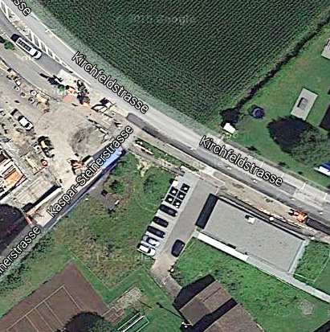 | Kühnematte ☐  Grundstück-Nr. 205  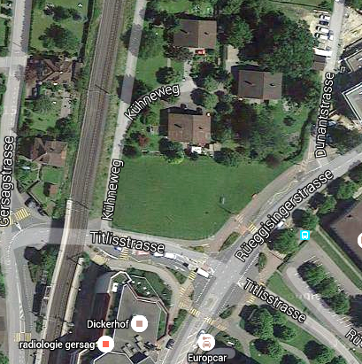 | Mooshüsli-Parkplatz ☐  Grundstück-Nr. 2408  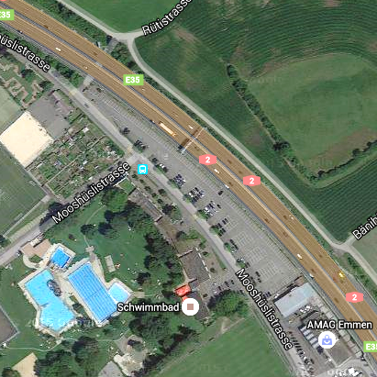 | Seetalstrasse ☐  Grundstück-Nr. 1850  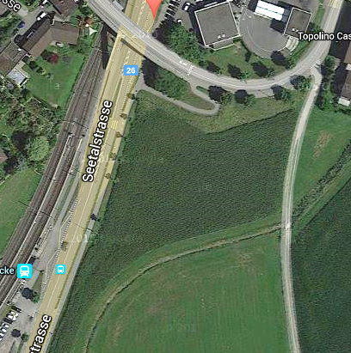

Standdauer vom Klicken Sie hier, um Text einzugeben. bis Klicken Sie hier, um Text einzugeben.

Ort, Datum Klicken Sie hier, um Text einzugeben. Unterschrift Gesuchsteller Klicken Sie hier, um Text einzugeben.
Bewilligungen bedürfen:

Reklamen für örtliche Veranstaltungen wie gesellschaftliche oder sportliche Anlässe und Ausstellungen sowie für Wahlen und Abstimmungen in der Grösse von höchstens 3,5 m2 während 6 Wochen vor und 5 Tagen nach der Veranstaltung bzw. dem Wahl- oder Abstimmungstag.

Reklamebewilligung
Gestützt auf § 7 der Reklameverordnung des Kantons Luzern vom 3. Juni 1997 erteilt der Bereich Immobilien im Auftrag des Gemeinderats die Bewilligung für die vorerwähnte(n) Reklametafel(n) unter Vorbehalt der auf der nachfolgenden Seite aufgeführten Bedingungen und Auflagen.

- Reklamevorschriften

Für das Aufstellen von temporären Reklamen sind folgende Bedingungen und Auflagen verbindlich einzuhalten:

  - Es ist ein Mindestabstand zur Strasse gemäss § 84 des kant. Strassengesetzes einzuhalten. Dieser Mindestabstand beträgt zu Kantonsstrassen 6 m, zu Gemeindestrassen 5 m, zu Güterstrassen 4 m, zu Privatstrassen 4 m und zu Wegen 2 m.

  - Lumineszierende, fluoreszierende und reflektierende Farben sowie die Beleuchtung der Reklametafeln sind nicht zulässig.

  - Die Ausführung der Reklametafeln hat gemäss den vorstehenden Angaben zu erfolgen. Wer Reklamen aufstellt oder anbringt, die nicht den Bedingungen und Auflagen der Bewilligung entsprechen, wird gemäss § 25 der Reklameverordnung mit Busse bestraft. Vorbehalten bleiben die Strafbestimmungen der Signalisationsverordnung (Art. 114).
Widerrechtlich angebrachte Plakate werden von der Gemeinde unverzüglich auf Kosten des Erstellers abgeräumt.

  - Wenn es zur Prüfung des Gesuchs notwendig ist, können weitere Unterlagen eingefordert werden.

  - Die Gemeinde Emmen als Eigentümerin der betreffenden Grundstücke kann die erteilte Zustimmung jederzeit ohne Angabe von Gründen zurückziehen. Mit dem Rückzug einer erteilten Zustimmung sind umgehend gestellte Plakate und dergleichen ohne Kostenfolge für die Grundeigentümerin zu räumen. Der Rechtsweg ist ausgeschlossen.

  - Die Gesuche sind der Direktion Finanzen und Personelles/Bereich Immobilien einzureichen und werden innerhalb 5 Arbeitstagen bearbeitet.

- Gebühren ab 01. Januar 2019
- Pro Plakatierung wird folgende Gebühr in Rechnung gestellt:
CHF 25.00 für Einheimische
CHF 50.00 für Auswärtige
- Massgebend für die Gebühr ist der Wohn-, Vereins- oder Firmensitz

- Zustellung an
- Gesuchsteller
- Polizeiposten Emmen
- Werkdienst Emmen

Wird durch die Gemeinde ausgefüllt
Emmenbrücke, ______________ Für den Gemeinderat Emmen
Bereich Immobilien

Patrick Schnellmann
Direktor Finanzen, Immobilien und Sport

